Педагогическое Кредо учителя английского языка
Бирюковой Татьяны Александровны
Средняя школа № 82 город Ульяновск

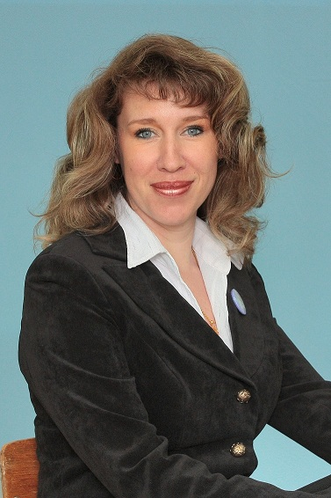

Дневник Учителя или килограмм Счастья
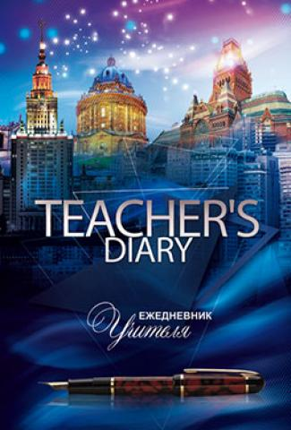
День со счастья начинается, озарив улыбкой всех,
Своим теплом согреть старается, развернув улыбку в смех.
Искры, разбросав по классу, Счастье светится в глазах
И к концу урока Счастье есть во всех учениках.
А теперь, давайте познакомимся.

О себе
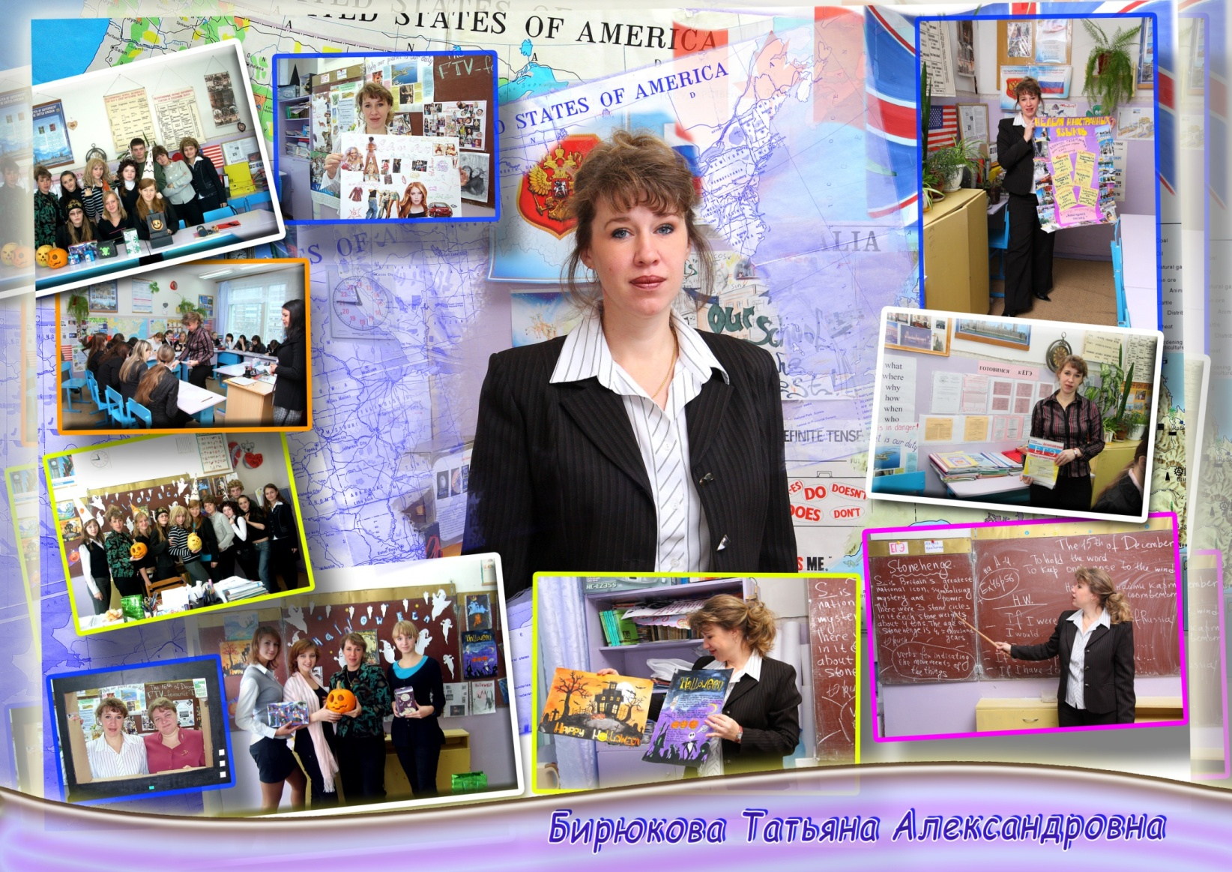

Фамилию ношу я Бирюкова:
Красива, звучна и проста.
Однофамильцев у меня есть много
Сейчас не редкая она.

В словарь взглянула, В. Даль поведал
Значенье слова мне «Бирюк»:
Угрюмый, скучный и закрытый.
Со мною не пройдет тот трюк

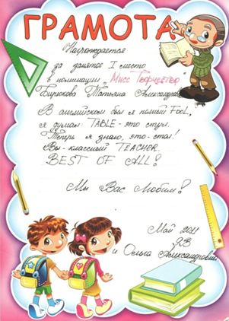
Я - позитивна, энергична
И верю в собственный успех.
Надеюсь, что сегодня мне удастся
В этом убедить вас всех!
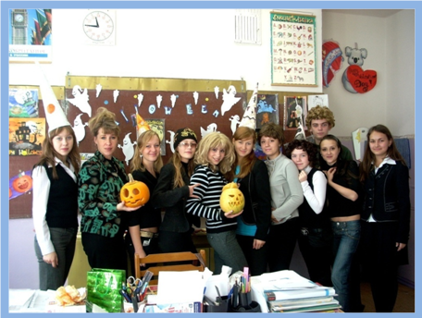
Я - Учитель
Учителем работаю
Уже аж 20 лет.
Стараюсь детям быть я другом:
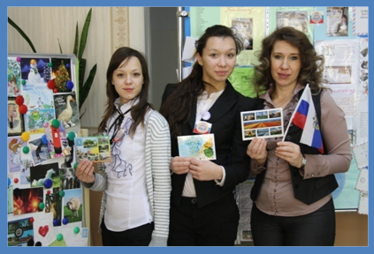
Могу я выслушать и дать совет.

Мой Девиз
Девиз все знают мой отлично
И вам хочу его сказать,
Нет предела Креативу-
Талант свой нужно проявлять.

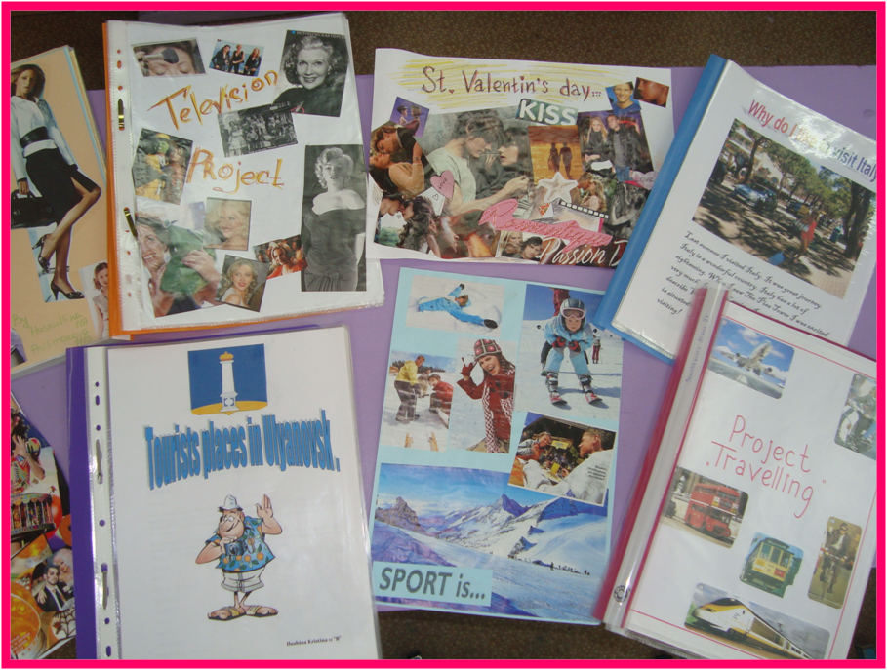
Творчество Учеников
Вот, посмотрите на работы
Талантливых учеников.
Здесь есть журналы и проекты
Понятно все без лишних слов.

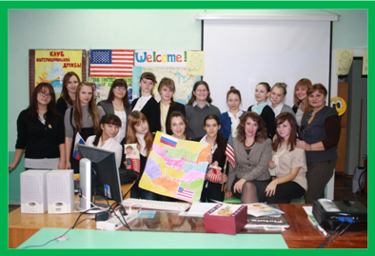
КИД , Театр
Позитивны и активны
Талантливы и креативны
Мы в КИДЕ дружбой дорожим,
В театре пьесу сочиним.

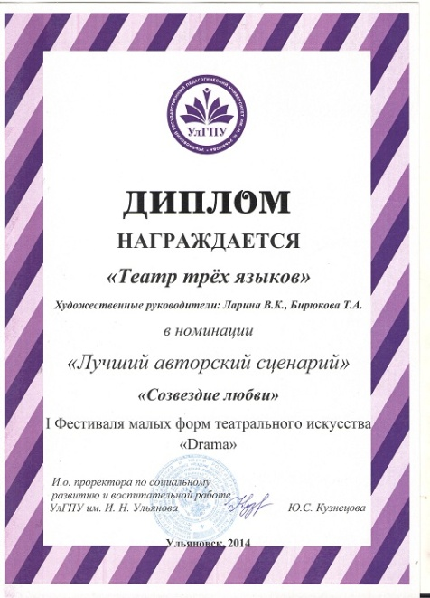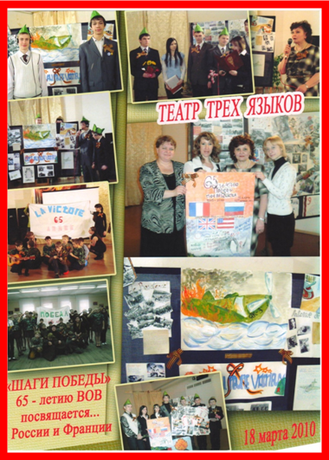
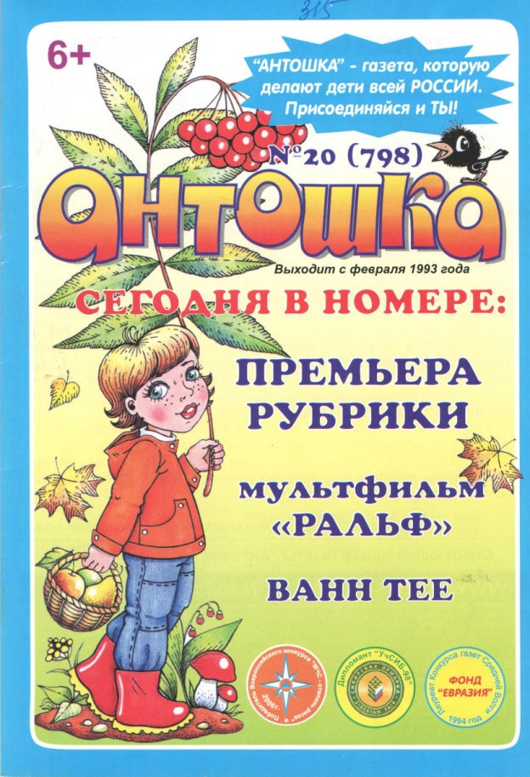
Пресса о Нас!
В газете «Антошка» про нас вы найдете
Много интересных статей:
И про КИД и про Посткроссинг
И много других новостей.

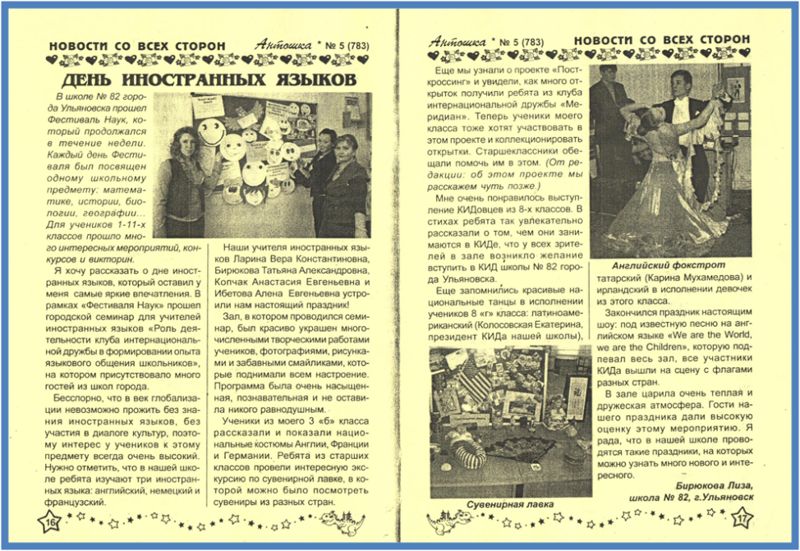
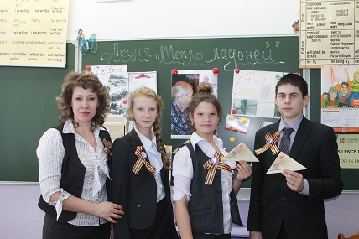
Участие в социальных акциях
Всегда быть в центре всех событий
О всех проблемах говорить
Учить своих учеников стараюсь,
Я пользу людям приносить .
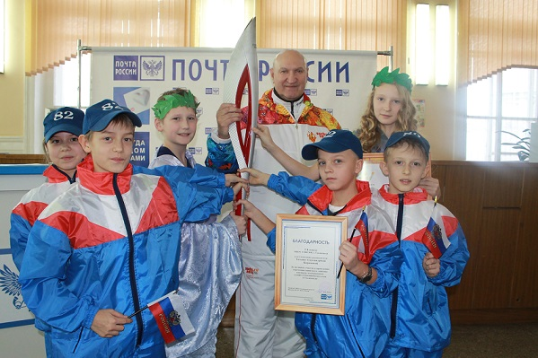
Огонь олимпийский встречали,
Участье в акциях различных принимали,
Берег Волги родной убирали,
Для ветеранов письма мы писали.
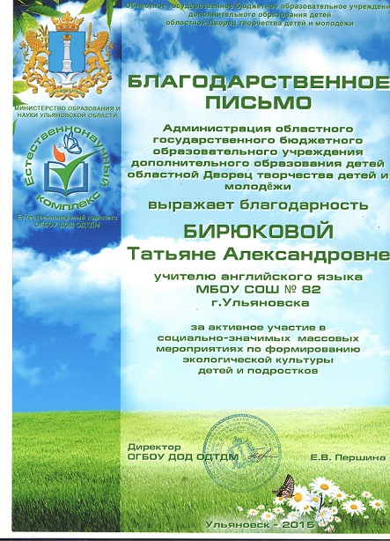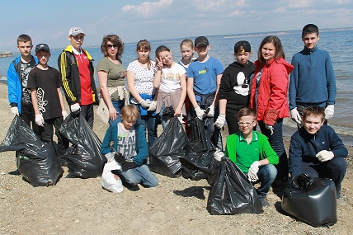

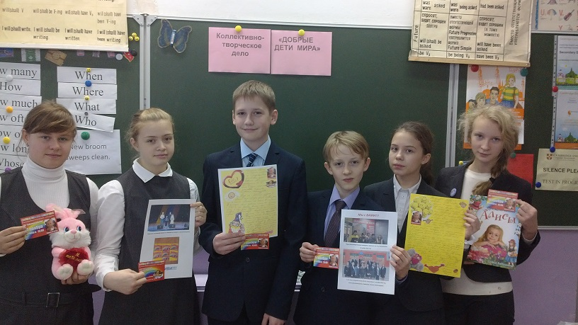
Не быть в стороне и не быть равнодушным
Частичку себя отдавать если нужно.
Не ждать благодарностей, делать добро
И верить лишь в то, что вернется оно.

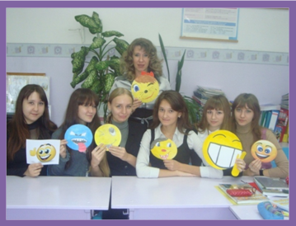
Педагогическое кредо
Моё педагогическое кредо,
Так сразу, в двух словах не объяснить.
Считаю я, что на урок с улыбкой
Всегда ребёнок должен приходить.

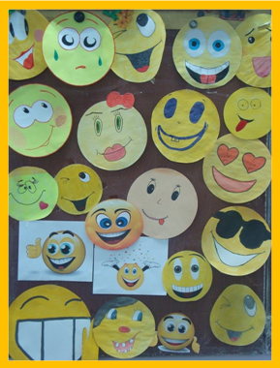
Английский учим мы с улыбкой,
И всё даётся нам легко.
Где есть Добро, Успех там будет
И в этом убеждение моё

Педагогическое кредо,
Оно у каждого своё:
Талант, призвание, опыт
Всё это и есть Мастерство.
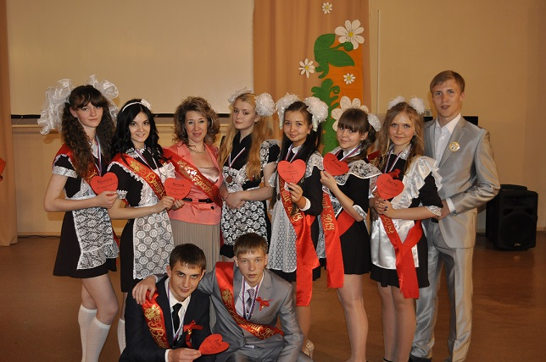
Учить сомневаться и верить,
И сердце своё отдавать.
С годами уже все труднее
Питомцев своих отпускать…

И если спрошу их про Кредо,
Наверное, скажут они,
Не знали мы слова такого,
Но счастливы были Мы!!!
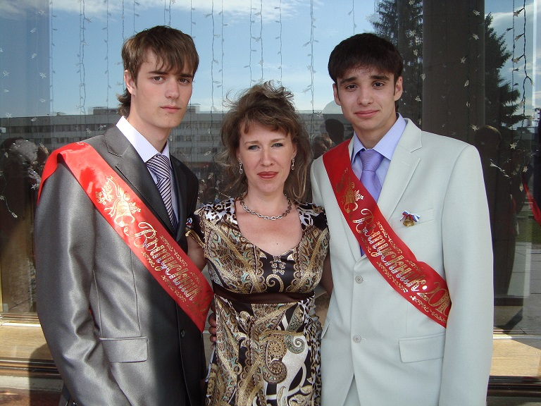

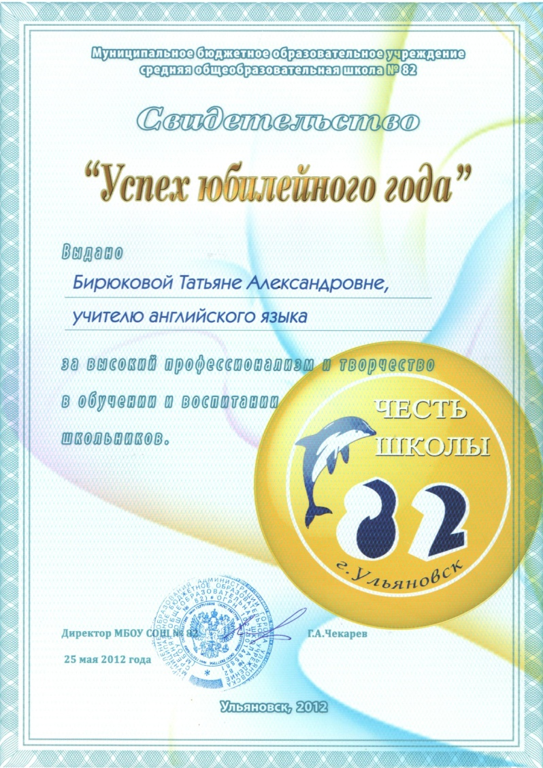
Мисс Совершенство
От Вас секретов не тая,
Мне хочется сказать,
Что Совершенство начинается с себя
Должны Вы это понимать.

Уроки, курсы , семинары
Учить, учиться, узнавать
Нет предела Совершенству
Должны Вы это осознать.

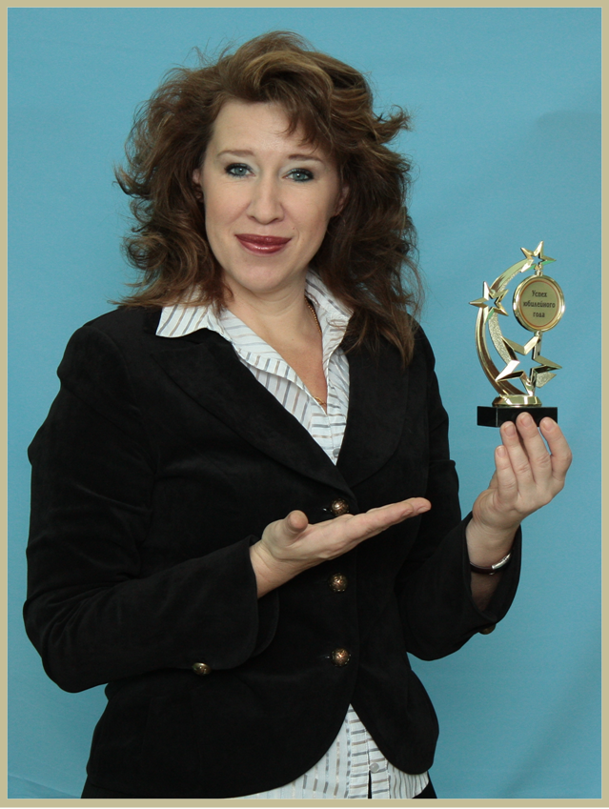
Берут пример с Учителя ученики всегда
В победу нужно верить
И к Вам придет она!
Достижения
Вы на экран сейчас взгляните
Дипломы, грамоты мои вы посмотрите…

Что такое Успех?
Что такое Успех?
Это слава? Цветы?
Почёт? Или просто признание?
Для учителя это талант свет нести
И зовётся это Призванием!

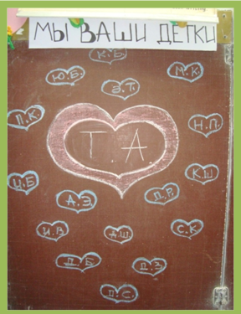
Моё Призвание
Горжусь я званием Учитель
Наш труд бесценен, Знают все
Своё дарю я сердце детям
И забываю о себе..
И с радостью всегда встречаю
Я всех своих учеников.
Они улыбки мне подарят
А ещё букет цветов.

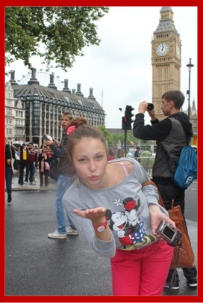

Мир без границ
Ну а когда поедут в Лондон,
Привезут мне сувенир,
И я так рада, что английский помогает
Им посмотреть на целый мир!

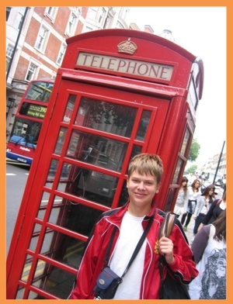


Заповеди Учителя
Мне потребовались годы, чтобы понять
- Нужно вести урок так, чтобы ученики не шли на него, а бежали
- Учить так, чтобы ученики не смотрели на часы и не считали минуты до конца урока, а забывали о времени
- Создать ситуацию успеха для каждого ученика, дать каждому возможность -творить
- Учить так, чтобы знания, которые ученики получили на уроке, не остались только в тетрадках, а пригодились им в будущей жизни

Миссия учителя
Миссия Учителя понятна и проста,
Уметь увлечь, быть лидером,
Быть впереди Всегда!
Воспитывать, поддерживать
Учиться и учить
И для своих учеников
Всегда примером быть!
Магия Учителя
У каждого учителя магия своя
Она неповторимая и детям так нужна…
Они за этой магией спешат к вам на урок.
Чтоб зарядиться ею.
Ребёнок каждый смог.

Улыбка, взгляд, сомнение
И искорки в глазах.
Восторг и удивление на лицах у ребят.

Здесь атмосфера праздника,
Урок-это игра.
И школа здесь не просто дом
- Волшебная страна.

Делитесь своей магией
И верьте в волшебство
Надёжно спрятано в сердцах
Учеников оно.
А вы, это Волшебник
И ключиком своим
Откройте эту дверцу
В прекрасный детский мир!


Каждый Учитель – это волшебник. И у каждого своя магия. У кого- то, это Магия слова, голоса, молодости, добра, красоты., опыта, мудрости или улыбки.
Я долго пыталась понять, в чем моя магия. Я 20 лет в профессии и на каждом этапе у меня была своя магия. Но в прошлом году я получила ответы на все свои вопросы, когда на празднике «Последний звонок»

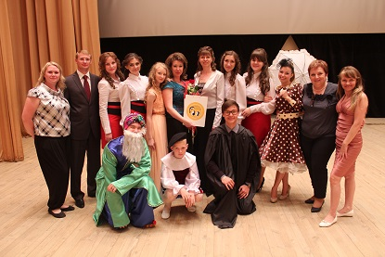

Моя ученица Юля Крамаренко посвятила мне стихотворение собственного сочинения.
Позвольте, я прочитаю его Вам

Татьяна Александровна - учитель необычный!
Она нам просто друг отличный!
Советом добрым помогает,
Проблемы наши понимает.
Она умна , креативна,
Красива и очень активна.
И ЕСТЬ В НЕЙ СЧАСТЬЯ КИЛОГРАММ,
Понятно то, без слов все нам.
Она поддержит и поможет,
Заставить улыбаться может
Что на уроках с ней уютно,
Вам каждый скажет абсолютно!
Ее мы точно не забудем,
И долго с нею плакать будем,
Когда придется нам прощаться.
МЫ БУДЕМ ,БУДЕМ ВОЗВРАЩАТЬСЯ!!!
Теперь я знаю, как это здорово. Как просто и одновременно сложно БЫТЬ КИЛОГРАММОМ СЧАСТЬЯ!
